SESSION 2009
____________

CA/PLP

CONCOURS INTERNE ET CAER

Section : GENIE MECANIQUE

Option : MAINTENANCE DES SYSTEMES MECANIQUES AUTOMATISES

ETUDE D’UN SYSTEME ET / OU D’UN PROCESSUS TECHNIQUE

C5-Dossier réponses

DR1.1 à DR1.3 - DR2.1 à DR2.6 – DR3.1 à DR3.4
DR4.1 à DR4.4 - DR5.1 à DR5.3 – DR6.1 à DR6.4 – DR7.1 à DR7.3
1ère Partie
DR1.1

Objectifs technico-économiques

L’analyse du fonctionnement du système émailleuse est décrite dans le dossier présentation.
Le logiciel de GMAO installé dans l’entreprise nous permet de renseigner le service maintenance sur les pannes intervenues pendant l’année 2006.

Précisions données par les techniciens sur les rapports d’intervention :
Chute de pots Tension chaîne :
Un accoup au démarrage du carrousel provoque la chute des pots.
La tension de la chaîne est mise en cause.
Collision robots :
Problème de dialogue en moteurs pas à pas et automate (parasites, perturbations électriques).
Le grippage des éléments de guidages des axes est une autre cause, « décrochage des moteurs ».

Grippage tournette :
Les roulements de la tournette sont grippés : Pénétration d’émail à l’intérieur du composant, corrosion.
Roulements S/E rotation des pots :
Problème équivalent au grippage des tournettes.
Pistolets Bouchés :
Mauvaise filtration ou mauvaise homogénéité du mélange.
Distributeurs pneumatiques :
Pannes diverses (bobine, tiroir…).
FDC carrousel :
Le capteur n’envoie plus d’information à l’automate (front montant).
La partie mécanique du capteur est mise en cause (grippage par présence d’émail ou corrosion).

On vous donne l’historique des pannes année 2006 : DT1.1

On vous demande dans ce contexte de répondre aux questions suivantes

QUESTIONS
DR1.2
Q1.1 Définir et classer les différentes familles de mode de panne. Hiérarchisez sous forme de tableau.

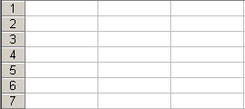
Famille de mode de panne
Total temps d’arrêt
Valeur cumulée
%
% cumulé
Rang

Q1.2 Exprimez vos résultats par un graphe.

%
Temps d’arrêt cumul en min

350

Familles de mode de panne
1 2 3 4 5 6 7

DR1.3
Q1.3 Donnez vos conclusions sur les actions prioritaires à mener ainsi qu’une proposition d’amélioration sur le principal responsable des arrêts du système.

Conclusions :

Proposition d’amélioration :

2ème Partie
DR2.1

Diagnostic

L’opérateur signale au technicien de maintenance que :

« Le cycle de l’émailleuse n’évolue plus, le carrousel ne tourne plus »

-Les informations recueillies sont :
- Le module de sécurité ne signale aucun défaut .
- Pas de défaut signalé sur l’unité centrale de l’API.
- La liste des voyants de carte automate allumés sont :

%I5.0 | %I5.2 | %I5.8 | %I5.10 | %I5.12 | %I5.14 | %I5.16 | %I5.18 | %I5.22
%Q6.0 | %Q6.2 | %Q6.3 | %Q6.4 | %Q6.5 | %Q6.6 | %Q6.7

On vous donne les grafcets, schémas électriques et pneumatiques

DT2.1 à DT2.8

On vous demande dans ce contexte de répondre aux questions suivantes

Q2.1 Identifier l’étape active (en l’entourant) au moment de l’apparition de la panne. En déduire la chaîne fonctionnelle défaillante.
DR2.2
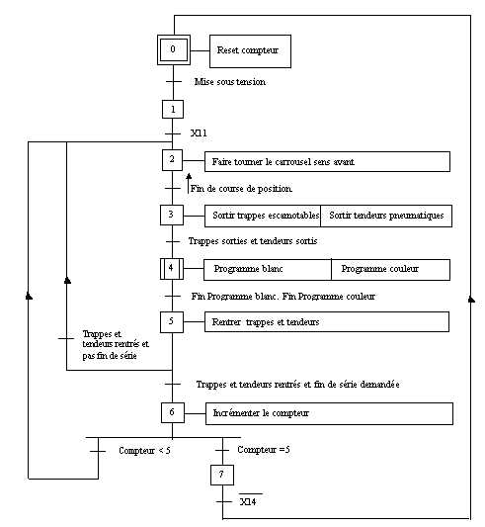
.
Chaîne fonctionnelle défaillante:

……………………………………………..…………

(variateurs prêts)

et

Q2.2 Compléter le tableau en précisant le nom et le repère des constituants de la chaîne fonctionnelle défaillante précédemment nommée.

Chaîne d’énergie
………………………

Entrées API Sorties
Pré actionneur
Actionneur
…….
………………………

……………………..

Effecteur :

……………………………………………
……………………………………………

……….
Protection
Protections
………………………

………………………

Capteur :

Chaîne d’action
Chaîne d’acquisition

Q2.3 En fonction de votre diagnostic, précisez dans le tableau les composants
DR2.3
que vous allez mettre en cause.

Nom et repère des composants associés :
1er composant :
2ème composant :
3ème composant :
4ème composant :
5ème composant :

Q2.4 Complétez le tableau concernant Q1:

Nom du composant | Fonctions | Protections assurées | Cause d’ouverture du composant  (déclenchement en cas de :)
Q1

Q2.5 En fonctionnement normal (rotation du carrousel) quelle tension doit-on mesurer entre les bornes A1 etA2 de la bobine de KM1AV si celle ci est en bon état ?
Valeur attendue :

Nom du composant mis en cause | Cause possible de dysfonctionnement du composant
Q2.6 Quels sont les composants pouvant être mis en cause si l’alimentation de cette bobine ne se fait plus. Donner leur nom ainsi que les causes possibles de défaut.
(Le voyant %Q6.0 est allumé et la tension mesurée entre les fils 609 et 616 est conforme.)
Q2.7 Les composants identifiés en Q2.6 ayant été mis hors de cause, définir les tests à effectuer sur le composant KM1AV.
DR2.4

Nom et repère composant : contacteur KM1
Contrôle à effectuer | Valeur attendue hors tension si correct | moyens de contrôle
Exemple :  Contrôle visuel de l’enclenchement de KM1AV | Enclenché | Visuel
Contrôle bobine (Précisez)

Contrôle des contacts de puissance (Précisez)

Autres contrôles (Précisez)

Q2.8 Analyse de circuit : Sur le schéma ci-dessous, indiquer les valeurs de tension attendues dans les cercles. On suppose Q1 ainsi que les contacts de puissance de KM1, fermés.
….
….
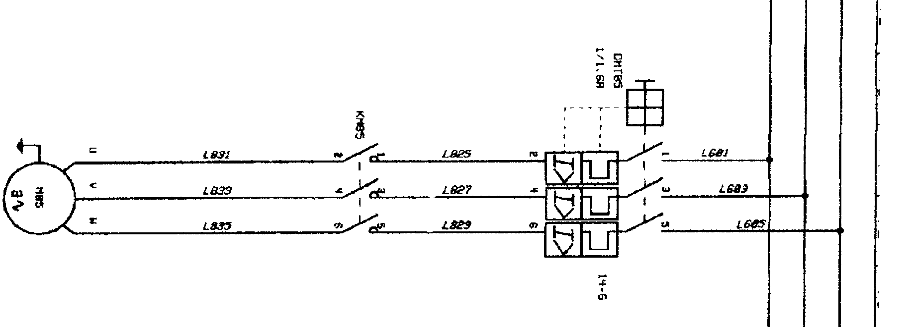
….
Q1

KM1

M1

….
….

….

Q2.9 Les résultats obtenus lors du contrôle du moteur M1 sont :
DR2.5

  - Valeur de résistance du bobinage 1 : 40Ω
  - Valeur de résistance du bobinage 2 : 38Ω
  - Valeur de résistance du bobinage 3 : infinie
  - Valeur de résistance entre chaque bobinage et la carcasse : 4MΩ

Indiquer sur le schéma ci dessous le matériel utilisé, ainsi que les points de mesure permettant de réaliser ces mesures ( voir exemple) .
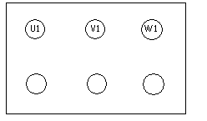
Contrôle de la résistance du bobinage 2
( Bornes V1, V2)

Contrôle d’isolement entre le bobinage 3 et la carcasse

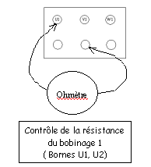
Exemple

Q2.10 Lors du contrôle électrique d’un moteur, un autre test est effectué, indiquer son nom et compléter le schéma afin de le matérialiser.

Contrôle de

Bornes

/ /

Q2.11 D’après les résultats obtenus, quelle action proposez-vous afin de remettre en état de fonctionnement le système ?

Q2.12 Décrire l’activité menant à remettre le système en état de fonctionnement et inclure la maîtrise des risques. (Vous avez le niveau d’habilitation BR)
DR2.6
Description de l’activité :

1/ Mettre le système en sécurité (précisez)

1/1

1/2

1/3

1/4

2/

3/ REPERER LES LIAISONS ELECTRIQUES

4//

5/
6/

7/
/

8
8//

9/ REMETTRE EN PRODUCTION

11/
10/

2/

ESSAI

Q2.13 Précisez quel doit être le couplage à réaliser lors de l’échange du moto réducteur du carrousel M1 par un modèle 230V / 400V en représentant les barrettes de couplage sur la plaque à bornes proposée.
Représentation d’une barrette

Tension d’alimentation réseau usine :

V TRIPHASE

U1
V1
W1

3ème PARTIE
DR3.1

Réparation

Après émaillage des pots, il est nécessaire de les transférer dans une étuve pour enlever l’humidité des produits avant leur passage au four.
En effet la cuisson étant supérieure à 100°, il y a risque de casse du produit du fait de la présence d’eau dans l’argile.
Pour cela on utilise un système de perchet automatisé, qui permet de faire monter les produits vers une étuve verticale afin de réduire l’hygrométrie du produit.
Le mouvement des plateaux support de produit est réalisé par un treuil électrique.

L’analyse des historiques propre au perchet met en évidence que le roulement rep 453 du DT3.7 est souvent remplacé.
En attendant une solution améliorative on vous demande de réaliser une gamme de démontage destinée à être utilisée par des techniciens de maintenance sous traitants.

-Partie 1 ANALYSE DU MECANISME

Q3.1 Quel est le rôle des éléments représentés en éclaté sur le DT 3.6 ?
Expliquer le fonctionnement de l’ensemble représenté en éclaté.
…………………………………………………………………………………………………………………………………………………………………………………………………………………………………………………………………………………………………………………………………………………………………………………………………………………………………………………………………………………………………………………………………………………………………………………………………………………………………………………………………………………………………………………………………………………………………………………………………………………………………………………………………………………………………………………………………………………………………………………………………………………………………………………………………………………………………………………………
………………………………………………………………………………………………………………………………………………………………………………………………………………………………………………………………………………………………………………………………………………………………………………………………………………………………………………………………………………………………………………………………………………………………………………………………………………………………………………………………………………………………………………………………………………………………………………………………………………………………………………………………………………………………………………………………………………………………………………………………………………………………………………………………………………………………………………………………………………………………………………………………………………………………………………………………………………………………………………………………………………………………………………………………………………………………………………………………………………………………………………………………………………………
…………………………………………………………………………………………………………………………………………………………………………………………………………………………………………………………………………………………………………………………………………………………………………………………………………………………………………………………………………………………………………………………………………………………………………………………………………………………………………………………………………………………………………………………………………………………………………………………………………………………………………………………………………………………………………………………………………………………………………………………………………………………………………………………………………………………………………………………………………………………………………………………………………………………………………………………………………………………………………………………………………………………………………………………………………………………………………………………………………………………………………………………………………………………………………………………………………………………………………………

-Partie 2 réparation
DR 3.2

Q3.2 Après dépose et vidange du treuil, proposer une gamme de démontage pour remplacer le roulement 453
Compléter le filogamme. (Voir DT3.8 exemple de filogamme).

TREUIL
OUTILLAGE PRECAUTIONS

1

DR3.3

OUTILLAGE PRECAUTIONS

DR3.4

OUTILLAGE PRECAUTION

4ème Partie
DR4.1

Technologie
Choix d’un codeur

Le moto réducteur utilisé pour assurer la rotation des pots (voir DT4.1) est constitué d’un moteur asynchrone et d’un réducteur 1/35ème.
La plaque signalétique du moteur asynchrone indique les caractéristiques suivantes :
230V/400V
6 pôles
cos φ 0.85
g = 3%

En fonction de la viscosité et du % d’eau dans l’émail, il faudra adapter la vitesse de rotation des pots a l’aide d’un variateur de fréquence pour éviter soit des manques d’émail (si la vitesse est trop rapide) soit des coulées (si la vitesse est trop lente).

.
Q4.1 Pour une fréquence de 50Hz du réseau électrique calculer la fréquence de rotation en sortie de réducteur ?
…………………………………………………………………………………………………………………………………………………………………………………………………………………………………………………………………………………………………………………………………………………………………………………………………………………………………………………………………………………………………………………………………………………………………………………………………………………………………………………………………………………………………………………………………………………………………………………………………………………………………………………………………………………………………………………………………………………………………………………………………………………………………………………………………………………………………………………………………………………………………………………………………………………………………………………………………………………………………………………………………
Q4.2 Pour une fréquence de 50Hz du réseau électrique quelle est la fréquence de rotation du pot à émailler ?
Justifier votre réponse.
……………………………………………………………………………………………………………………………………………………………………………………………………………………………………………………………………………………………………………………………………………………………………………………………………………………………………………………………………………………………………………………………………………………………………………………………………………………………………………………………………………………………………………………………………………………………………………………………………………………………………………………………………………………………………………………………………………………………………………………………………………………………………………………………………………………………………………………………………………………………………………………………………………………………………………………………………………………………………………………………………………………………………………………….

Q4.3 Dans notre cas précis et pour cette fabrication (pot cylindrique en argile de diamètre 200mm+/-1mm) la viscosité de l’émail et son % d’eau, impose une vitesse tangentielle du pot par rapport au jet d’émail de 13m/min.
DR4.2

Q4.3.1 Quelle est à 50Hz la vitesse tangentielle du pot à émailler ?
Justifier votre réponse.
………………………………………………………………………………………………………………………………………………………………………………………………………………………………………………………………………………………………………………………………………………………………………………………………………………………………………………………………………………………………………………………………………………………………………………………………………………………………………………………………………………………………………………………………………………………………………………………………………………………………………………………………………………………………………………………………………………………………………………………………………………………………………………………………………………………………………………………………………………………………………………………………………………………………………………………………………………………………………………………………………………………………………………………………………………………………………………………………………………………………………………………………………………………………………………………………………………………………

Q4.3.2 Pour obtenir la vitesse optimale, nous rajoutons un variateur de fréquence.
Pour la suite du calcul, on prendra une vitesse tangentielle du pot égale à 13m/min.
Quelle doit être la fréquence réglée sur le variateur de fréquence pour obtenir cette vitesse?
Justifier votre réponse.
………………………………………………………………………………………………………………………………………………………………………………………………………………………………………………………………………………………………………………………………………………………………………………………………………………………………………………………………………………………………………………………………………………………………………………………………………………………………………………………………………………………………………………………………………………………………………………………………………………………………………………………………………………………………………………………………………………………………………………………………………………………………………………………………………………………………………………………………………………………………..

Q4.4 choix d’un codeur

Lors de l’émaillage des pots, il faut maîtriser au mieux la durée du jet d’émail pour éviter :
- si le temps du jet est trop long d’avoir une surépaisseur de matière localisée, ce qui entraînera des coulées, et une perte de matière.
- si le temps du jet est trop court d’avoir un manque de surface émaillée.
- Dans les deux cas les produits seront non conformes.

Le document technique sur les codeurs vous permet de choisir le codeur à mettre en place pour gérer au mieux ce mouvement.

Quelques indications utiles :
DR4.3
On rappele :
- que le diamètre du pot est de 200mm
- pour cette question on prendra comme fréquence maxi de rotation de la tournette donc celle du pot 20tr/min.
- la précision d’arrêt doit être de 0.5mm, pour cela on choisira un codeur 5 fois plus précis, c'est-à-dire : un codeur ayant une définition 5 fois supérieure à la précision demandée.

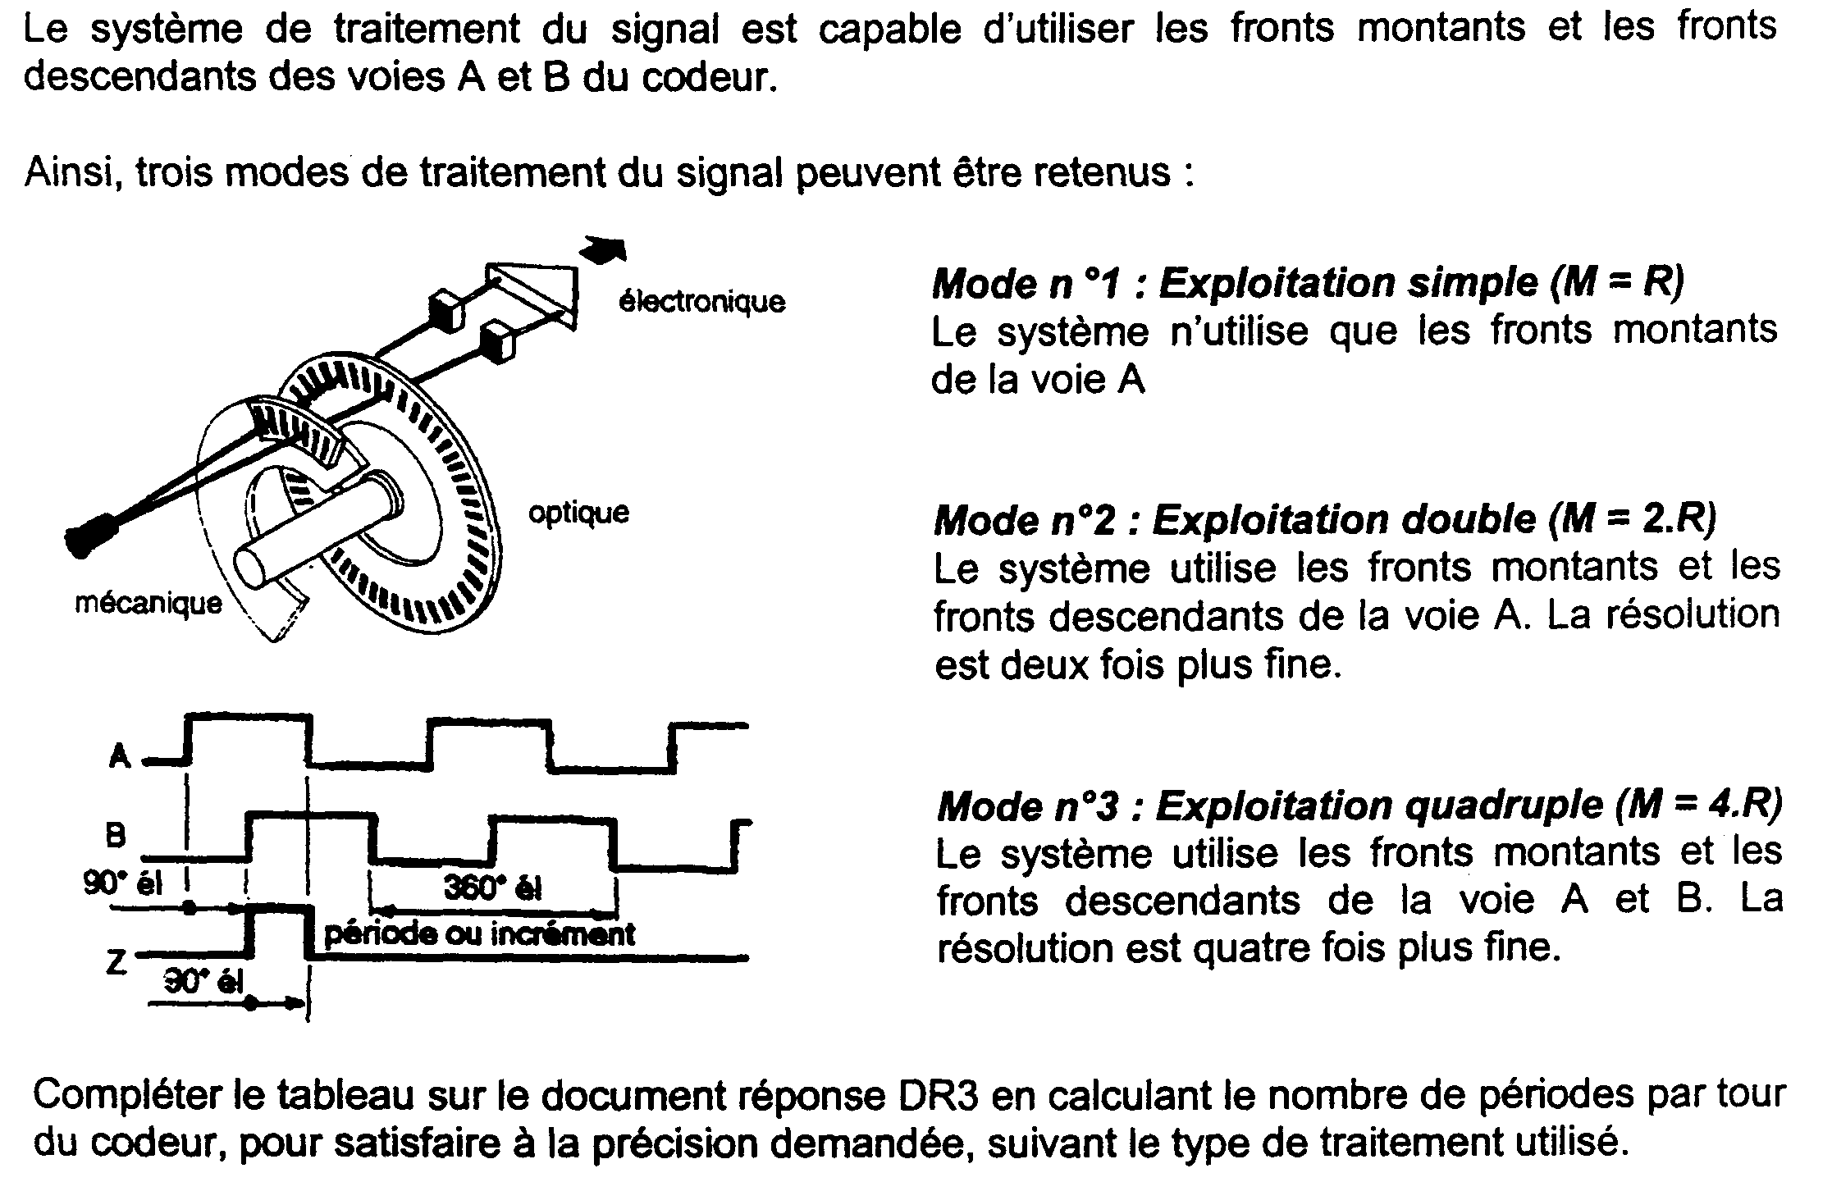

Q4.4.1 compléter le tableau suivant

 | Mode n°1  Exploitation simple | Mode n°2  Exploitation double | Mode n°3  Exploitation Quadruple
Nombre de période
Par tour

Justifier votre réponse
……………………………………………………………………………………………………………………………………………………………………………………………………………………………………………………………………………………………………………………………………………………………………………………………………………………………………………………………………………………………………………………………………………………………………………....

DR4.4
Q4.4.2 Compléter le tableau ci-dessous en tenant compte des données précisées a la question Q4.4.
En fonction du document technique DT4.2, et de la fréquence de lecture maximale de chacun des codeurs, déduire les types de codeurs satisfaisants ou non satisfaisants.

Type | COH1XX | COH1N | COH4C | COH1T | COH2M | COH2C | COH2E | COH2F
Nombre de périodes par tour | 1000 |  | 2500 |  | 4000 | 10000
Fréquence à vitesse maxi
Codeur satisfaisant

Justifier votre réponse.
…………………………………………………………………………………………………………..…………………………………………………………………………………………………………..…………………………………………………………………………………………………………..…………………………………………………………………………………………………………..…………………………………………………………………………………………………………...………………………..……………………………….........................................................................................................................
……………………………………………………………………………………………………………….………………………………………………………………………………………………………………
Q4.4.3 Parmi les codeurs proposés par le constructeur sur la doc technique, et sachant qu’il faut choisir une sortie radiale par câble IP64, donner la ou les références des codeurs à retenir, ainsi que le mode de traitement du signal à prévoir.

Référence du codeur retenu :……………………………………………...........................................
……………………………………………………………………………………………………….
………………………………………………………………………………………………………..

Mode de traitement du signal :……………………………………………………………………….
………………………………………………………………………………………………………..
………………………………………………………………………………………………………..

Justifier votre réponse.
………………………………………………………………………………………………………………………………………………………………………………………………………………………………………………………………………………………………………………………………………………………………………………………………………………………………………………………………………………………………………………………………………………………………………………………………………………………………………………………………………………………………………………………………………………………………………………………………………………………………………………………………………………………………………………………………………………………………………………………

5ème Partie
DT 3.1
DR5.1
Amélioration

Maintenance améliorative : remplacement du Capteur (fdc 1) voir DT5.1 et DT5.2
Actuellement deux systèmes similaires fonctionnent en même temps dans l’entreprise, on en profitera pour les modifier tous les deux.
Le choix des capteurs de remplacement s’est arrêté sur des capteurs inductifs type 3 ou 4 fils.

L’automate utilisé a des cartes d’entrées numériques à logique positive.
On désire activer une seule entrée automate.
On impose une auto- protection du détecteur contre les surintensités.
Q5.1. Le document technique (DT5.2) propose cinq familles de capteurs. Justifier le choix ou le rejet de chaque famille dans le tableau ci-dessous?
1ère famille : Technique 2 fils non polarisés sortie NO ou NC
……………………………………………………………………………………………………………………………………………………………………………………………………………………………………………………………………………………………………………………………………………………………………………………………………………………………………………………………………………………………………………………………………………………………………………………………………………………………………………………………………………………………….
………

2ème famille :
……………………………………………………………………………………………………………………………………………………………………………………………………………………………………………………………………………………………………………………………………………………………………………………………………………………………………………………………………………………………………………………………………………………………………………………………………………………………………………………………………………………………….

3ème famille :
……………………………………………………………………………………………………………………………………………………………………………………………………………………………………………………………………………………………………………………………………………………………………………………………………………………………………………………………………………………………………………………………………………………………………………………………………………………………………………………………………………………………….

4ème famille :
……………………………………………………………………………………………………………………………………………………………………………………………………………………………………………………………………………………………………………………………………………………………………………………………………………………………………………………………………………………………………………………………………………………………………………………………………………………………………………………………………………………………….

5ème famille :
……………………………………………………………………………………………………………………………………………………………………………………………………………………………………………………………………………………………………………………………………………………………………………………………………………………………………………………………………………………………………………………………………………………………………………………………………………………………………………………………………………………………….

Q5.2.
DR5.2
Choisir le capteur le mieux adapté et le câbler sur l’entrée %I5.22
1
%I5.0
2
%I5.1
3
%I5.2
4
%I5.3
5
%I5.4
6
%I5.5
7
%I5.6
8
%I5.7
9
%I5.8
10
%I5.9
11
%I5.10
12
%I5.11
13
%I5.12
14
%I5.13
15
%I5.14
16
%I5.15
17
TSX DEZ 32D2
18
19
%I5.16
20
%I5.17
21
%I5.18
22
%I5.19
23
%I5.20
24
%I5.21
25
%I5.22
26
%I5.23
27
%I5.24
28
%I5.25
29
%I5.26
30
%I5.27
31
%I5.28
32
%I5.29
33
%I5.30
34
%I5.31
35
TSX DEZ 32D2
+ 24 VDC
+ 24 VDC
½ carte 5 : 16 entrées TOR
½ carte 5 : 16 entrées TOR
+ 24 VDC
0 VDC

Faire ici la représentation du capteur choisi et représenté en DT2.2

Q5.3 On en profite pour câbler un voyant de verrine permettant de visualiser l’état actionné du capteur (fdc 1) par la sortie %Q8.3 (voyant H10).
DR5.3
Proposer le matériel utilisé (tension, nom du composant etc..) et faire le câblage de l’ensemble.
On donne : Caractéristique du voyant H10 : 48v DC.
La puissance du voyant, ne permet pas de le brancher en direct sur la sortie API.
On utilisera l’alimentation existante de la carte de sortie (24V AC).
Matériel utilisé pour câbler le voyant H10 : (ex : voyant H10 = alim 48v DC, puissance = 4W)
……………………………………………………………………………………………………………………………………………………………………………………………………………………………………………………………………………………………………………………………………………………………………………………………………………………………………………………………………………………………………………………………………………………………………………………………………………………………………………………………………………………………………………………………………………………………………………………………

230V tri 50Hz (alimentation du système)
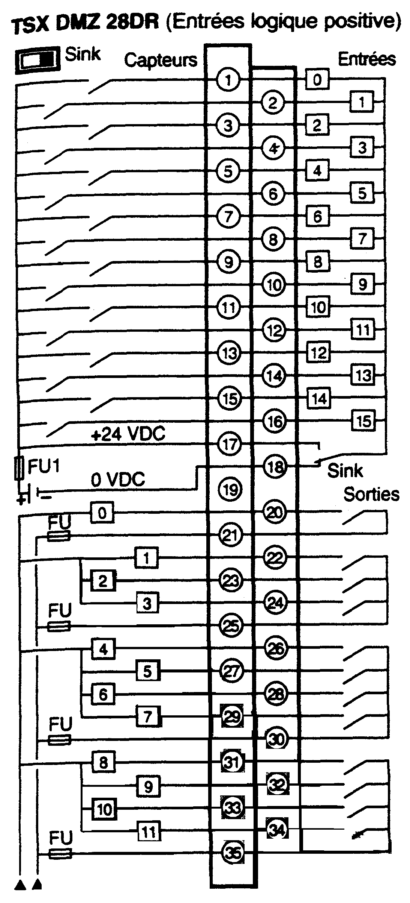
Ph1 Ph2 Ph3 N
Carte 16 E/12S (TSX DMZ 28DR)

%I7.0
à
%I7.15

H10
48V DC
4W
%Q8.0
à
%Q8.12

6ème Partie
DR6.1

Analyse de solutions

Afin d’optimiser la disponibilité du système, il est également nécessaire de résoudre le problème lié aux manques d’émail sur les pots dues aux variations de débit dans le circuit d’émail.
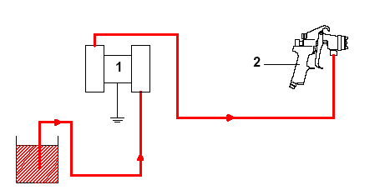
Ce débit d’émail étant irrégulier lors de la pulvérisation, on décide de remplacer la pompe existante par une pompe à membranes

Pompe à membranes

Afin d’établir un plan de maintenance de ce nouveau matériel, on vous demande de réaliser l’étude suivante :
On vous donne les documents relatifs à la 6ème partie

On vous demande dans ce contexte de répondre aux questions suivantes

DR6.2

Analyse de solutions

Analyse de solutions
Q6.1 D’après les documents de la pompe et la représentation des clapets coté aspiration ci dessous, compléter le schéma fonctionnel de la pompe à membrane en dessinant les clapets de refoulement sur leur siège pour assurer le fonctionnement de la pompe (aspiration, refoulement). Préciser le sens de déplacement de la tige du vérin par une flèche orientée pour chaque image.
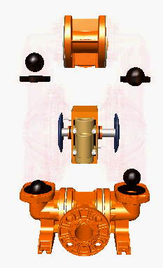
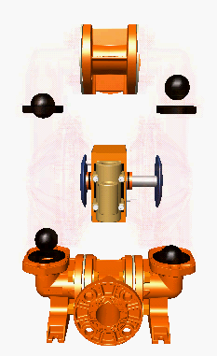
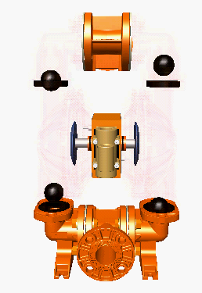
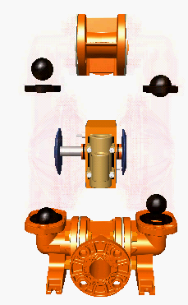
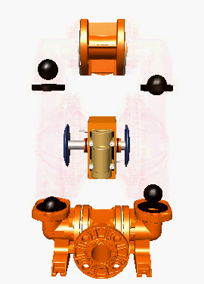
2 possibilités de position des clapets :
Le sens de déplacement de la membrane dans le cycle sera
noté : ou
Entrée produit
Préciser ci dessous, le sens de déplacement de la membrane (donc de la tige du vérin) par une flèche pour chaque image.

Sortie produit

Q6.2 Identifier et classer par ordre décroissant les principales pièces qui vont
DR6.3
se dégrader lors du fonctionnement de la pompe, en complétant le tableau ci dessous.
Préciser les causes de dégradation pour chaque pièce. Exclure de l’étude, le vérin et le distributeur.

N° de pièce | Nom de la pièce  (à précisez en fonction de DT6.1) | Usure due à  (Précisez)

Q6.3 Réaliser un schéma technologique du vérin et du distributeur navette dans la position permettant le refoulement de la chambre gauche. Le vérin de manœuvre des membranes est assimilé à un vérin double tige, le distributeur est un 5/2. Précisez le nom des appareils de réglages à envisager pour optimiser le fonctionnement de l’ensemble.

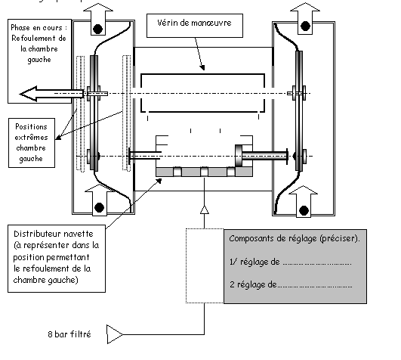

Q6.4 Compléter le schéma pneumatique ci-dessous en raccordant les composants au
DR6.4
circuit et en intégrant les composants de réglages.
Chambre droite
Composants de réglage : Représenter ces composants ici et les raccorder au circuit

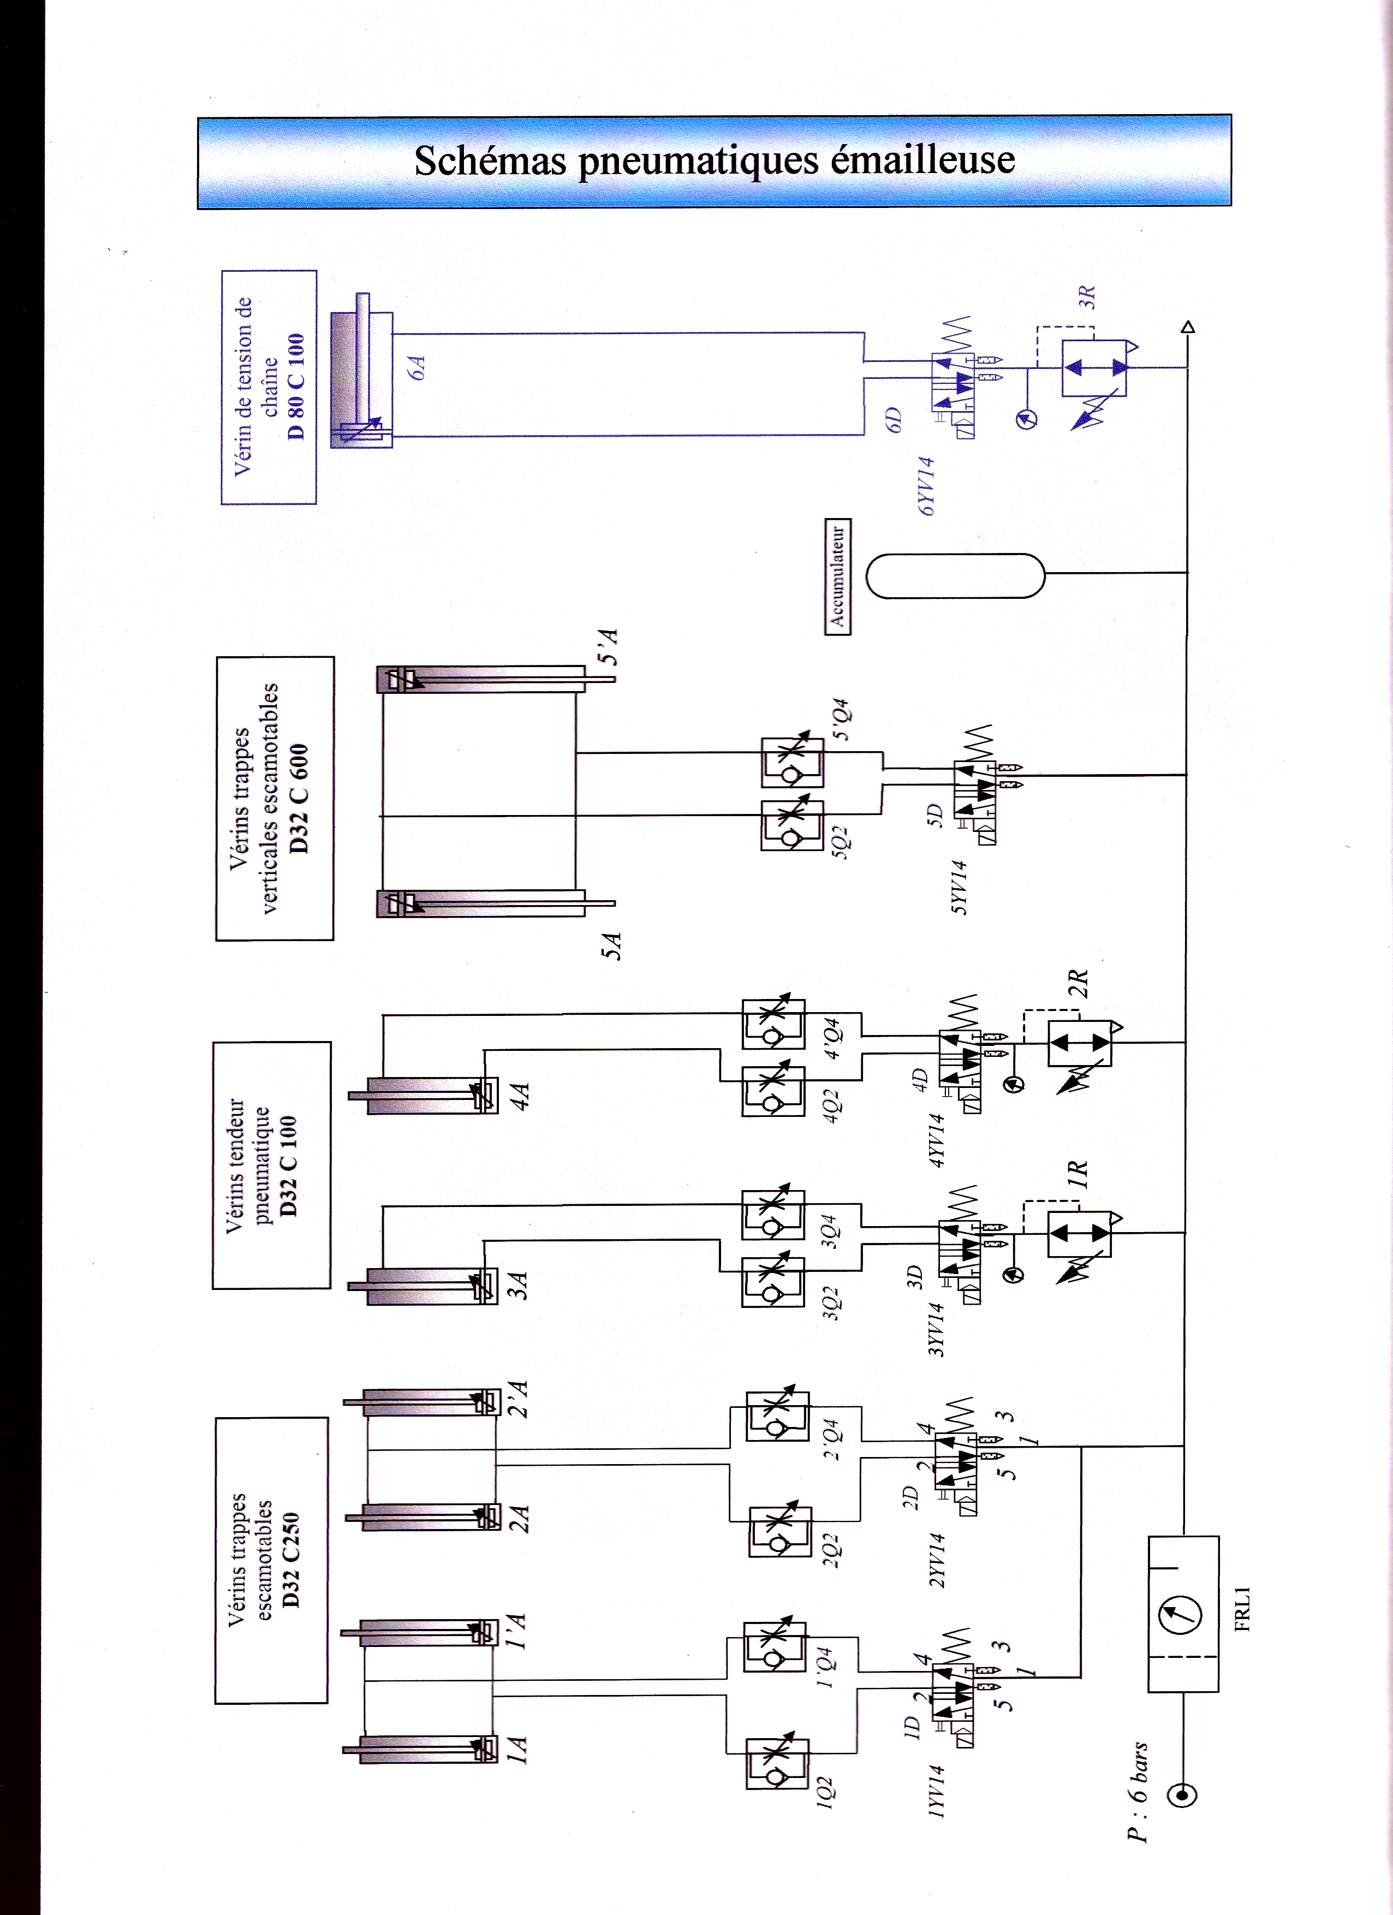
0D1

Pompe à membranes

OQ1
Chambre gauche

OZ1

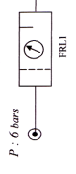

Réseau entreprise 8 bar

Q6.5 Précisez le nom et le rôle de OD1 et de OZ1.

OD1 :

OZ1 :

7ème PARTIE
DR7.1

Amélioration
Ajout d’un tapis

Afin d’éviter, lors de la cuisson, le phénomène de collage des pots sur les plaques de cuisson des wagons, le service production demande une amélioration qui consiste en un tapis « éponge » entraîné par moto réducteur, qui permet à l’opérateur d’enlever l’excédent d’émail déposé sur la base du pot
On désire que ce sous ensemble soit indépendant du système émailleuse : connexion par prise.
Mise en fonctionnement par bouton poussoir marche, et arrêt par bouton poussoir Arrêt.
Toutes les protections nécessaires doivent être mises en place conformément à la norme relative à la sécurité des biens et des personnes.
(Remarque : classification du local : local humide).

On vous donne le document
DT7.1

On vous demande dans ce contexte de répondre aux questions suivantes

Q7.1 D’après le document DT7.1, réaliser le schéma électrique du sous-ensemble partie puissance et commande.
DR7.2
(La tension du réseau est de 230V entre phase, avec neutre et terre).
Choisissez les caractéristiques de tension du moteur et précisez le couplage à effectuer.

Source : Prise 5 pôles

N
L1
L2
L3
T

T1
230VAC
24V AC

BP 1 MARCHE

M7 TAPIS
3

Tensions moteur choisi :
U :
U :

Réaliser le couplage en fonction des caractéristiques du moteur choisi ci contre

Q7.2 Réaliser le schéma cinématique du guidage et du réglage du tambour récepteur.
DR7.3

Tambour moteur
Tambour récepteur

Arbre tambour récepteur
Bâti

Q7.3 Préciser les conditions de réglage pour assurer un centrage parfait du tapis sur les tambours lors de l’utilisation du sous-ensemble (rotation du tapis).
Vous indiquerez les cotations nécessaires en donnant les explications que vous jugerez indispensables à la compréhension.

Conditions de réglage | CROQUIS ET PRECISIONS
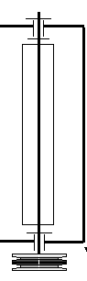
Bâti (fixe)
a

Q7.4 Le tapis, lors de la rotation, se décale vers le palier droit. Quelle est la cause de ce décalage, et le risque pour le tapis ? Comment agir pour remettre en état de bon fonctionnement le système ?

